Dobrá zpráva pro banky: důvěra i spokojenost jejich klientů dlouhodobě vzrůstá
TISKOVÁ ZPRÁVA
26. 03. 2019

Praha, 26. březen 2019 – I v letošním roce mírně vzrostla důvěra Čechů v banky a s více než 7 body z 10 bankovnictví vévodí co do důvěryhodnosti dalším sektorům, resp. poskytovatelům služeb. Spolu s důvěrou dlouhodobě vzrůstá i míra spokojenosti klientů vyjádřená Indexem spokojenosti (CSI Index), který dosáhl 85 bodů ze 100. Vyplývá to z průzkumu pro Českou bankovní asociaci (ČBA) realizovaného agenturou SC&C, který mimo pohledu klientů na banky zkoumal i povědomí Čechů o pojištění vkladů. Ukázalo se, že více než třetina (37 %) neví, nebo dokonce tvrdí, že jejich vklady na účtech nejsou pojištěny.

Výsledky pravidelných průzkumů ČBA ukazují, že bankovnictví patří v České republice mezi sektory s dlouhodobě nejvyšší (dokonce mírně vzrůstající) důvěrou. S letošními 7,4 body z 10 možných se bankovnictví opět zařadilo na první místo před letecké (7 b.) i dopravní společnosti (6,8 b.), ale také předčilo veřejné zdravotnictví (6,7 b.) či státní správu (5,7 b.). Nejméně Češi důvěřují nebankovním poskytovatelům služeb, o čemž vypovídá pouhých 2,9 bodů. „Důvěra klientů je u bank na prvním místě. Ta se ale nedostavuje jen tak, sama o sobě, nýbrž banky – a nejenom ony – na ní musí neustále pracovat. Klíčovými činiteli důvěry jsou kvalitní služby a stabilita. Zatímco pro stabilitu je důležité stabilní podnikatelské prostředí a odpovědné hospodaření bank, zlepšování kvality služeb napomáhá zejména konkurenční prostředí, které je v České republice v porovnání s jinými státy opravdu vysoké,“ upozorňuje Vladimír Staňura, hlavní poradce České bankovní asociace. Konkurenci mezi bankami jakožto i jejich stav vnímá čím dál pozitivněji i česká veřejnost. Hodnocení stavu českých bank v roce 2019 vzrostlo o čtyři procentní body na 67 %, konkurenci mezi bankami Češi ohodnotili 62 %.

„I přesto, že jsou Češi obecně národem konzervativců a skeptiků, 57 % dotazovaných si dokáže představit, že by banka zajišťovala i jiné služby než samotné finance, což dokazuje, že tito lidé bankám věří. Za nejužitečnější další služby považují možnost spravovat místní poplatky, telekomunikace, ale i pojištění,“ doplňuje Helena Zavázalová, poradkyně ČBA pro fintech a digitalizaci, vycházejíc z výsledků průzkumu na zákaznickou zkušenost z října 2018.

Češi jsou celkově spokojení. Když už změna, tak formou dalšího účtu
Kromě otázek týkajících se důvěryhodnosti se průzkum zaměřil i na spokojenost klientů. Mezi základní atributy ovlivňující spokojenost patří především důvěryhodnost, kvalita poskytovaných služeb a v určité míře také úroveň internetového bankovnictví dané banky. „Spolu se vstřícností personálu, zázemím banky a plněním slibů jde rovněž o silné motivátory, které vedou klienty k tomu, aby danou banku využívali a třeba nepřešli k jiné,“ doplňuje Helena Zavázalová.

Zmíněné atributy se rovněž promítají do každoročně zkoumaného Custumer Satisfaction Indexu (CSI), který měří celkovou spokojenost klientů s bankou. Za posledních pět let spokojenost Čechů s bankami vzrostla o celých osm procentních bodů na letošních 85 %.

Vysokou míru spokojenosti potvrzuje také fakt, že více než dvě třetiny (68 %) respondentů v posledním roce vůbec neuvažovalo o změně své banky. Na 32 % z těch, kteří nad změnou banky uvažovali, se rozhodlo začít využívat služeb i jiné banky, ať už z důvodů nižších poplatků, nebo lepších podmínek. Na 67 % neudělalo ve výsledku nic. Svou nečinnost odůvodnili zejména nepodstatnými rozdíly v nabídce služeb jednotlivých bank.
Uvažovali jste nad změnou své banky?

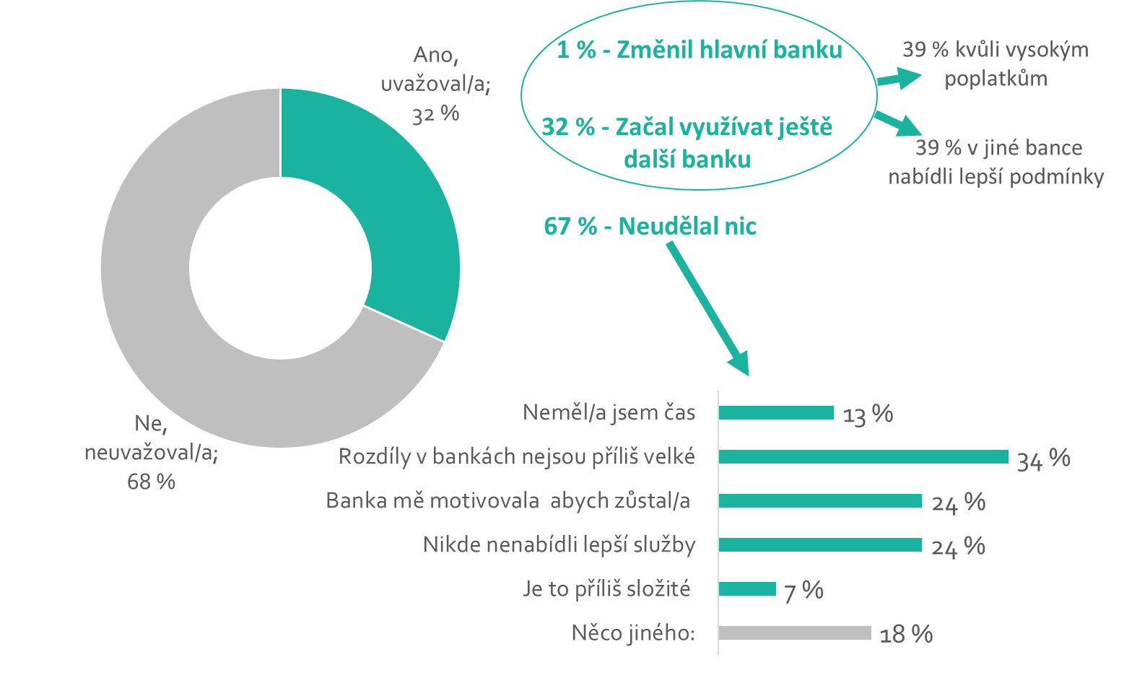

Pokud by Češi něco změnili, tak je to tradičně výše poplatků (30 %) a úroků na spořicích účtech (22 %), případně by uvítali zjednodušení zavedených služeb (10 %).

O pojištění vkladů či dalších bankovních produktů je nízké povědomí
Povědomí o pojištění vkladů není příliš velké. Více než třetina (37 %) nemá o tom, že jsou vklady pro případ krachu banky ze zákona pojištěny, vůbec ponětí. „Vklady fyzických i právnických osob jsou kryty do výše 100 000 EUR, respektive 2,6 mil. Kč. Případnou výplatu náhrad by prováděl tzv. Garanční systém finančního trhu,“ upřesňuje Vladimír Staňura.

Ze zákona jsou automaticky pojištěny zůstatky na běžných, termínovaných i vkladových účtech a na vkladních knížkách. Přesto si podle průzkumu Češi mylně myslí, že mají pojištěny také prostředky v penzijních fondech, a to v necelé polovině (49 %) případů. Na 35 % Čechů je současně chybně přesvědčeno, že mají pojištěny také finanční prostředky u své pojišťovny.

„Povědomí o pojištění vkladů mají více lidé nad 65 let a pak také vysokoškoláci, u kterých se to však do jisté míry předpokládá. Na druhou stranu v naprosté nevědomosti žijí lidé s nejnižším vzděláním, což samozřejmě může souviset i s nízkou úrovní finanční gramotnosti,“ komentuje Helena Zavázalová.

Malé povědomí je podle Staňury zarážející, protože banky mají zákonnou povinnost své klienty o pojištění vkladů pravidelně ve svých výpisech informovat. Podle průzkumu však 38 % respondentů tvrdí, že od banky přehled o tom, jak jsou jejich vklady pojištěny, neobdrželo a 46 % jednoduše neví. „Obávám se, že toto tvrzení či nevědomost souvisí spíše s neochotou lidí číst bankovní výpisy a jiné zprávy obdržené od banky,“ uzavírá Vladimír Staňura.

O Průzkumu
Průzkum, který se zaměřoval na image bankovního sektoru a povědomí klientů o pojištění vkladů. Pro ČBA ho v únoru 2019 realizovala agentura SC&C, a to na reprezentativním vzorku 1028 respondentů ve věku od 18-79 let.

Další informace

obdržíte na adrese:

Monika Petrásková,
manažerka PR a komunikace ČBA
petraskova@czech-ba.cz
tel: + 420 733 130 282

O České bankovní asociaci
Česká bankovní asociace vznikla v roce 1990 a je dobrovolným sdružením právnických osob podnikajících v oblasti peněžnictví. V současné době sdružuje 38 členů. Rolí asociace je především zastupovat a prosazovat společné zájmy členů, prezentovat roli a zájmy bankovnictví vůči veřejnosti, podílet se na standardizaci postupů v bankovnictví a na vytváření odborných zvyklostí, podporovat harmonizaci bankovní legislativy s legislativou Evropské unie a vyvíjet aktivitu v informativní a školící oblasti. ČBA je členem Evropské bankovní federace a EMMI.

